Presseinformation

MICON 5 SAFETY: Micro-Taster mit zweikanaligem Kontaktsystem

Die Kurzhubtaster der Serie MICON 5 von RAFI sind jetzt auch in der Version MICON 5 SAFETY mit zweikanaligem Kontaktsystem erhältlich. Mit einer Grundfläche von nur 5,1 x 6,4 mm und 3,85 mm Höhe weisen die Taster der Baureihe MICON 5 SAFETY dieselben Abmessungen wie MICON 5 auf, integrieren jedoch zwei potentialfrei voneinander getrennte Öffner und Schließer.
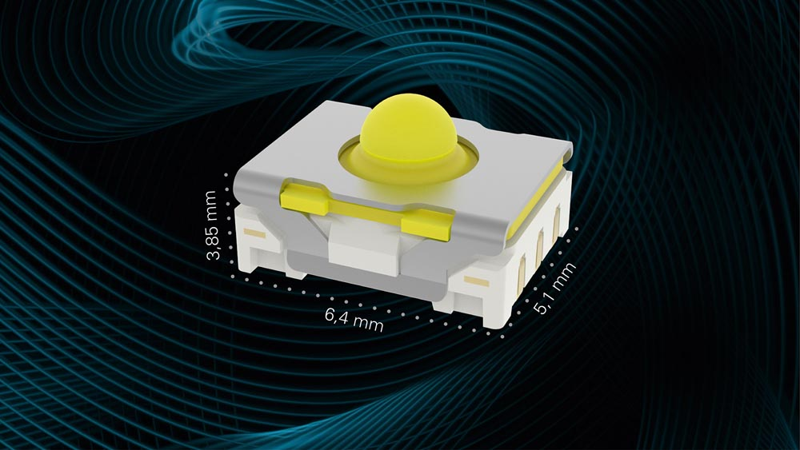
Bild: Neuer Micro-Taster MICON 5 SAFETY mit zweikanaligem Kontaktsystem

Damit ermöglichen die Micro-Taster ein besonders wirtschaftliches und platzsparendes Design in Anwendungen, die nach den Normen der funktionalen Sicherheit wie DIN EN IEC 61508 (Basisnorm funktionaler Sicherheit), DIN EN ISO 13849 (Sicherheitsbezogene Teile von Steuerungen), DIN EN IEC 62061 (Sicherheit von Steuerungssystemen), DIN EN IEC 60601 (Elektrische Medizingeräte), DIN EN ISO 25119 (Steuerungssysteme für Land- und Forstwirtschaft), DIN EN 50128 (Bahnanwendungen) oder ISO 26262 (Straßenfahrzeuge) entwickelt werden. Durch ein optimiertes Dichtungssystem erreicht MICON 5 SAFETY die Schutzart IP54 bzw. IPx7 und erfüllt mit einer Temperaturbeständigkeit von -40 °C bis +125 °C aktuelle Anforderungen der Automobilindustrie. Die Taster verfügen zur Leiterplattenbestückung über einen SMT-Anschluss und eignen sich für Verguss, Lackierung und Nanobeschichtung. Wie die Standardausführungen zeichnen sich MICON 5 SAFETY durch ein schaltsicheres Goldkontakt-System, hervorragende Taktilität und eine lange Lebensdauer aus: Ausführungsabhängig gewährleisten die Taster, die für verschiedene Betätigungskräfte zur Wahl stehen, bis zu einer Million Schaltspiele. Durch die baugleichen Abmessungen steht das umfangreiche MICON 5-Zubehörprogramm an Stößeln und Tastenkappen uneingeschränkt auch für MICON 5 SAFETY zur Verfügung.

Bilder: | MICON_5_Safety | Zeichen: | 1.692
Dateiname: | 202207026_pm_MICON_5_SAFETY | Datum: | 26.10.2022

Über die RAFI Group
Das im Jahr 1900 gegründete Unternehmen entwickelt und produziert elektromechanische Bauelemente und Systeme für die Mensch-Maschine-Kommunikation. Dazu gehören Taster, Schalter, Touchscreens und Bediensysteme sowie elektronische Baugruppen. RAFI-Produkte werden eingesetzt in der Automation und Medizintechnik, im Maschinen- und Anlagenbau, in Straßen- und Schienenfahrzeugen, in Haushaltsgeräten sowie in der Telekommunikation. Die RAFI Group agiert weltweit mit über 2.000 Mitarbeitern an Standorten in Deutschland, Europa, China und den USA und ist seit 2020 im Besitz der US-amerikanischen Investmentgesellschaft Oaktree. Der Hauptsitz der RAFI-Firmengruppe befindet sich in Berg bei Ravensburg.

RAFI Group  Lisa Schuldt  Ravensburger Straße 128-134  88276 Berg  Tel.: 0751 89-1516  E-Mail:  lisa-marija.schuldt@rafi-group.com  Internet: www.rafi-group.com |  | gii die Presse-Agentur GmbH  Immanuelkirchstraße 12  10405 Berlin  Tel.: 030 53 89 65-0  E-Mail: info@gii.de  Internet: www.gii.de

